武汉大学计算机学院
本科生实验报告

第七讲：四模块组合和机测指令添加

专 业 名 称 ：计算机科学与技术
课 程 名 称 ：计算机组成与体系结构
指 导 教 师 ：蔡朝晖 职称 副教授
学 生 学 号 ：
学 生 姓 名 ：

二○二五年一月

郑 重 声 明

本人呈交的实验报告，是在指导老师的指导下，独立进行实验工作所取得的成果，所有数据、图片资料真实可靠。尽我所知，除文中已经注明引用的内容外，本实验报告不包含他人享有著作权的内容。对本实验报告做出贡献的其他个人和集体，均已在文中以明确的方式标明。本实验报告的知识产权归属于培养单位。

本人签名： 日期： 2025年1月12日

摘 要
实验报告中描述了组装RF,ALU,DM,EXT,CTRL模块，然后添加合适的PC,NPC单元，实现RISC-V 中jal,jalr,bge指令的具体思路步骤。

关键词：单周期CPU；RISC-V；指令实现；

目 录
1 实验题目要求……………………………………………………………………………5
2 实验步骤与分析………………………………………………………………………5
2.1 模块组装……………………………………………………………………………5
2.1.1 CTRL模块设计…………………………………………………………………5
2.1.2 四大模块组装……………………………………………………………………6
2.2 机测指令添加……………………………………………………………………………6
2.2.1 PC模块……………………………………………………………………………7
2.2.2 NPC模块…………………………………………………………………………7
2.2.3 jal指令添加思路…………………………………………………………………8
2.2.4 jalr指令添加思路………………………………………………………………8
2.2.5 bgeu指令添加思路………………………………………………………………9
3 实验总结…………………………………………………………………………………9

1 实验题目要求
本实验需要完成的主要内容如下：
（1）组装RF,ALU,DM,EXT,CTRL模块，构建出串行计算单元。
（2）添加合适的PC,NPC单元，根据上机测试的具体要求，使程序实现jal,jalr,bgeu指令。

2 实验步骤与分析

2.1 模块组装
2.1.1 CTRL模块设计
该模块用于根据指令生成一系列控制信号，具体是通过接收指令的操作码（Op）、功能码（Funct7 和 Funct3）以及零标志（Zero）来生成各种控制信号，进而决定CPU各个部件的操作。
实现的思路是先分别判断出R,I,S,SB,UJ型指令，将结果用变量承接，然后用与、或、非运算计算出具体的控制信号,控制信号生成具体如下：
• RegWrite: rtype、itype_r、itype_l、i_jal 和 i_jalr 会使 RegWrite 为 1，表示会写回寄存器。
• MemWrite: 仅在 S 类型指令时，MemWrite 为 1，表示会写入数据存储器。
• ALUSrc: 对于I类型指令和S类型指令，ALUSrc = 1，即ALU的B输入来自立即数。
• ALUOp: 根据指令类型生成不同的ALU操作类型。i_add、i_addi、stype、itype_l、i_jal 和 i_jalr 会启用加法操作；i_sub 对应于减法操作；btype 用于条件分支比较，也会用减法然后检测结果是否为0。
• EXTOp: 根据指令类型选择扩展操作。对于 jal、btype、stype 和 itype_l，会设置不同的扩展操作信号。
• DMType: 用于确定数据存储器的操作类型（字、半字、字节等）。
• NPCOp: 用于确定下一条指令的计算方式，包括跳转、分支等操作。
• WDSel: 用于选择写回寄存器的数据来源，itype_l 和 i_jal/i_jalr 会选择不同的来源。

2.1.2 四大模块组装
首先分析具体的数据通路，将已有的几个模块的接口正确连接。
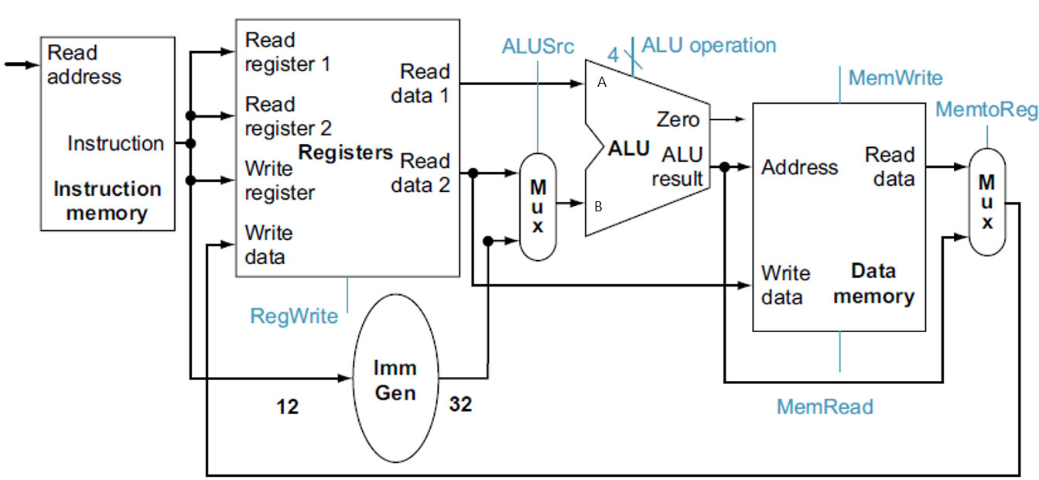
图2.1 任务1 四大模块连接框图
然后编写verilog代码，根据连接框图，在顶层的CPU模块里将模块的输出正确输入到对应模块的输入，从而将各个模块连接起来。以下以ALU与RF的连接为例。
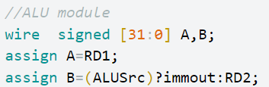
图2.2 ALU与RF连接中对A和B的赋值
因为ALU的功能一是计算rs1和rs2，功能二是计算rs1和立即数，所以ALU模块中第一个运算数A需要接收RF给出的RD1，第二个运算数B则需要根据ALUSrc信号，利用多路选择器来具体选择接入立即数扩展单元EXT的输出Immout或RF的输出RD2，ALUSrc=1时B=Immout，ALUSrc=1时B=RD2。
最后进行综合、实现、位流生成、写入bit流文件，测试ROM中的代码是否正确运行。

2.2 机测指令添加
实验步骤为首先分析需求，需要添加PC和NPC单元来具体模拟CPU取指令的过程，并需要根据不同指令具体添加新的控制信号、判断单元、输入输出，然后编程实现。最后进行综合、实现、位流生成、写入bit流文件，根据测试代码检测对错。以下是各个需求的具体实现思路分析。
2.2.1 PC模块
PC模块的作用是取指令地址，具体实现是：清零指令低电平出现时，通过case语句选择程序入口；PCWrite=1时，则向PC寄存器写入下一条指令地址NPC。本次实验中PCWrite是sw_i[1]的取反。
具体的输入输出设计如图：
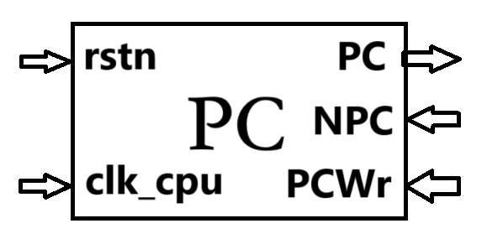
图2.3 PC模块设计
2.2.2 NPC模块
NPC模块的作用是根据不同的指令类型，计算下一条指令地址。
具体的输入输出设计如图2.4：
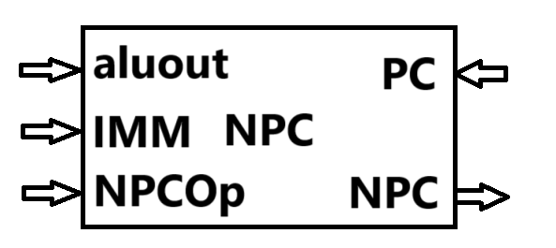
图2.4 NPC模块设计
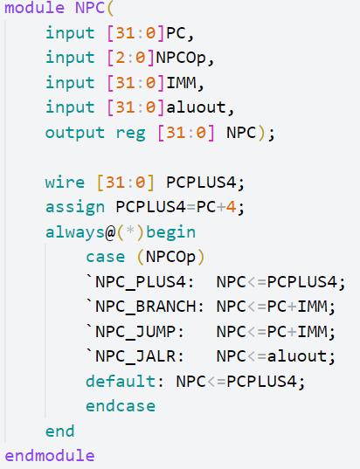
图2.5 NPC编程实现
如图2.5，NPC模块的具体实现是：分四种情况，具体根据NPCOp判断，第一种是正常向NPC寄存器中写入PC+4；第二、三种情况是beq指令或jal指令，向NPC中写入PC+立即数；第四种是jalr指令，需要向NPC中写入ALU计算IMM+寄存器值的结果aluout。具体编程使用case语句实现。
下图2.6为NPC与PC模块相连的数据通路
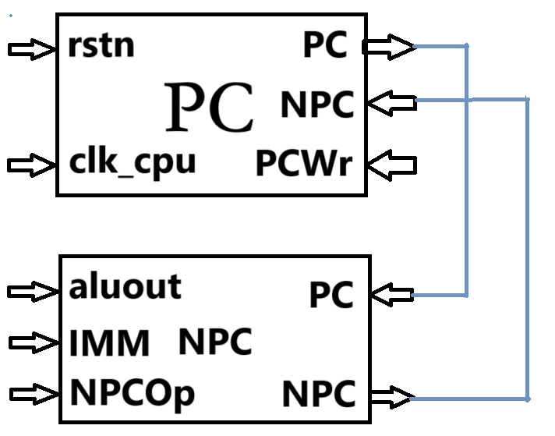
图2.6 NPC与PC模块连接的数据通路
剩余的输入中NPCOp和PCWrite是取自CTRL模块的输出，NPCOp编码区分不同指令类型，PCWrite是sw_i[1]取反。
2.2.3 jal指令添加思路
Jal指令影响到的单元有CTRL,EXT,NPC,这几个单元增改后剩余单元各自正确执行功能即可正确执行Jal指令。
CTRL需要根据操作码检测到Jal指令，然后从而影响到以下几个控制信号：使RegWrite为1，将返回地址写回x1寄存器；使ALUSrc为1，使ALU的第二个运算数为立即数；使ALUOp为5'b00011，来执行加法计算地址；使EXTOp为5'b00001，合成并扩展指令中的立即数；使WDsel为2'b10，使得写入寄存器x1的值为来自PC的返回指令地址；使NPCOp为3'b010，使下一条指令取PC+IMM。
EXT在EXTOp=5'b00001时需要在指令中合成的立即数的基础上左移一位，然后扩展符号。
NPC在NPCOp=3'b010时将下一条指令装载为PC+IMM。
2.2.4 jalr指令添加思路
与Jal类似，Jalr指令影响的单元有CTRL,EXT,NPC，这几个单元增改后剩余单元各自正确执行功能即可正确执行Jalr指令。
CTRL单元的变化与Jal基本类似，不同在于：使EXTOp为5'b10000，合成并扩展指令中的立即数；使NPCOp为3'b100，使下一条指令取寄存器值+IMM。
EXT在EXTOp=5'b10000时需要在指令中合成的立即数的基础上左移一位，然后扩展符号。
NPC 在NPCOp=3'b100时将下一条指令装载为aluout，即寄存器值+立即数。
2.2.5 bgeu指令添加思路
begu指令影响的单元有CTRL,EXT,NPC,ALU，这几个单元增改后剩余单元各自正确执行功能即可正确执行bgeu指令。
CTRL要增加一个输入信号GE，GE=1表示ALU单元计算出大于等于成立。根据操作码检测到bgeu指令，即i_bgeu=1，则有以下控制信号变化：使ALUOp为5'b01001，执行大于等于的判断。使EXTOp为5'b00010，合成并扩展指令中的立即数。若GE=1且i_bgeu=1，则说明要进行跳转，则使NPCOp=001。
NPC在NPCOp=3'b010时要使下一条指令取PC+IMM。
EXT 在EXTOp=5'b00010时需要在指令中合成的立即数的基础上左移一位，然后扩展符号。
ALU在ALUOp=5'b01001时执行无符号数的大于等于判断，这里需要注意将A和B转化为无符号数，具体如图2.7：
图2.7 NPC与PC模块连接的数据通路
同时在ALU中还要使GE=C接收比较结果，然后将GE输出。

3 实验总结
本次实验，我重点掌握了组装RF,ALU,DM,EXT,CTRL模块，添加合适的PC,NPC单元，实现RISC-V 中jal,jalr,bgeu指令的相关知识,这不仅让我更加清楚地理解了课本中一些比较抽象的理论知识，还让我体验到了亲手设计的乐趣。还要感谢我的指导老师与助教老师，在他们的指导帮助下我得以更好地完成了此次实验。

教师评语评分
评语：

评分：

评阅人：
年 月 日
（备注：对该实验报告给予优点和不足的评价，并给出百分之评分。）

